受理编号：0219-2019-2020
计量要求导出和计量验证记录表
测量过程名称 | SB200X150-01.18泵轴长度尺寸 |  |  |  | 被测参数要求(含公差) |  | （119.5±0.07）mm
被测参数要求识别依据文件： |  |  | 《JL-8.5.1-02生产过程检验标准》
计量要求导出方法（可另附）
1. 测量要求：119.5mm；T= 0.14mm
2、最大允许误差：△允=T×（1/3-1/10）= 0.14mm×1/3=0.047 mm(取1/3)
3、选择测量范围0-150 mm的游标卡尺，设备示值误差为±0.02 mm。
计量校准过程 | 测量设备名称 | 型号规格 |  | 设备特性  (示值误差等) |  | 校准证书  编号 |  | 校准日期
 | 游标卡尺 | （0-150）mm |  | ±0.02 |  | 2022310074 |  | 2020/12/07
计量验证记录
1、测量设备最大允许误差±0.02 mm。满足导出最大允差+0.047mm要求；
2、测量设备测量范围（0～150）mm， 满足SB200X150-01.18泵轴长度尺寸测量要求：119.5mm；

验证结论： 符合 □有缺陷 □不符合 （注：在选项上打√，只选一项）

验证人员签字： 验证日期： 2020年 12月 8 日
认证审核记录：

该测量过程被测参数要求识别代表了“顾客”的要求，计量要求导出方法正确，测量设备的配备满足计量要求，测量设备经过校准，测量设备验证方法正确。

审核员意见：测量设备的配备满足计量要求。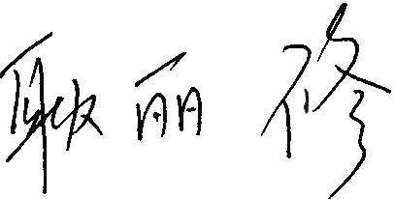

企业代表签字： 审核日期：2020 年12 月 15 日

